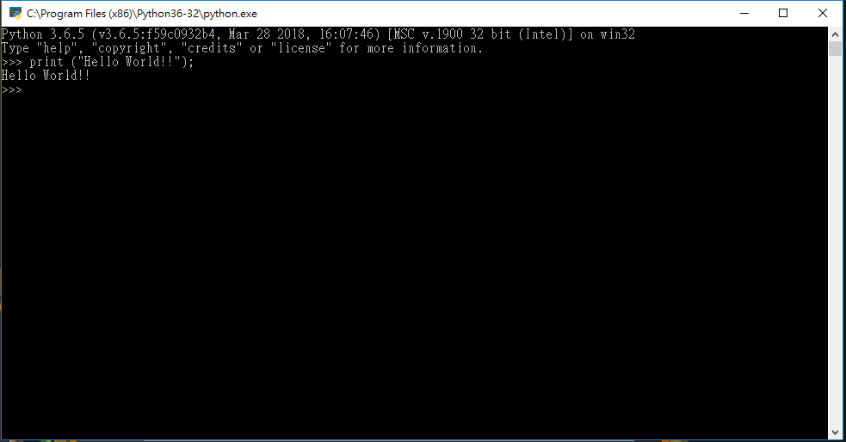以上第一題

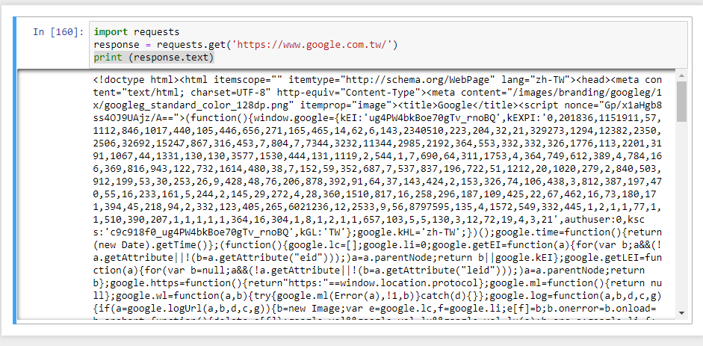

第二題 (未完成 )

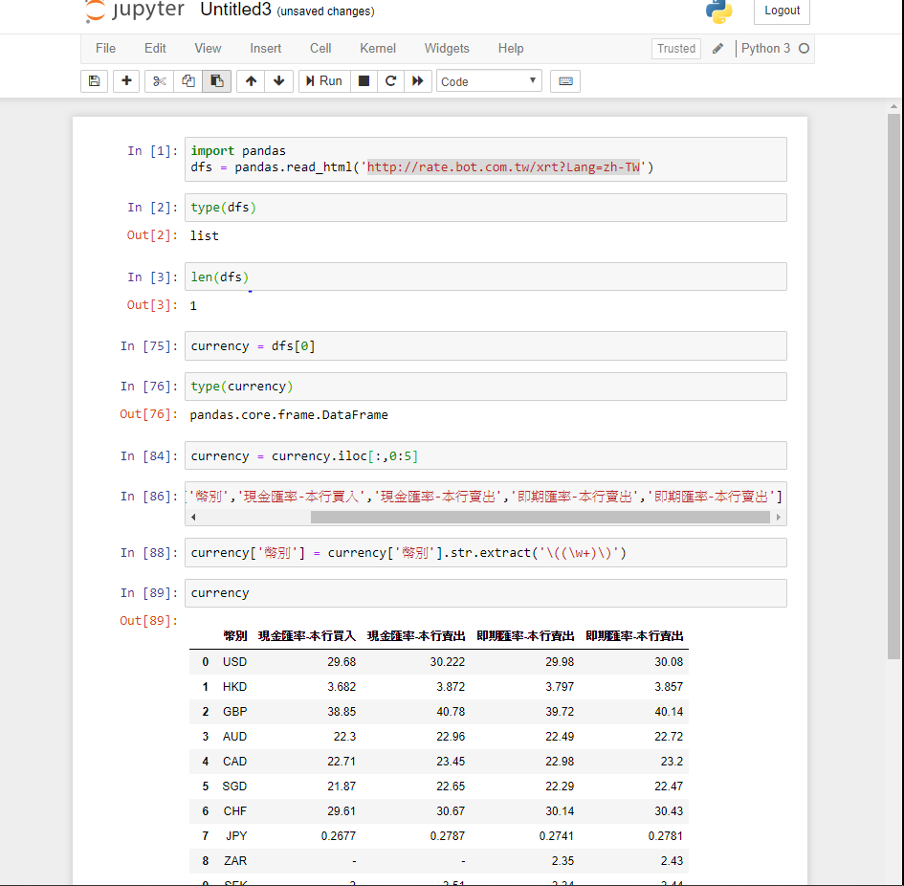

以上是第三題

遇到的問題.

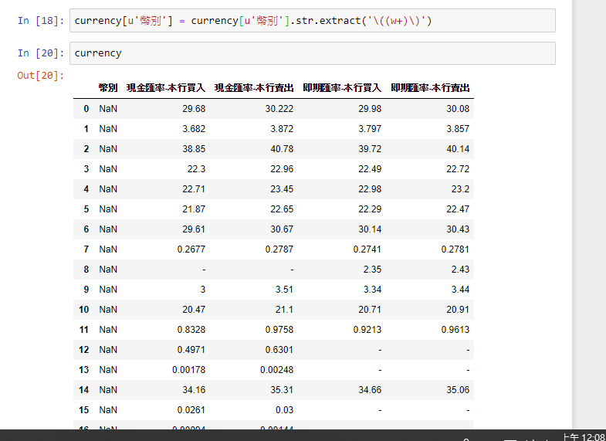幣值變NaN 後面我重打了一次就恢復了

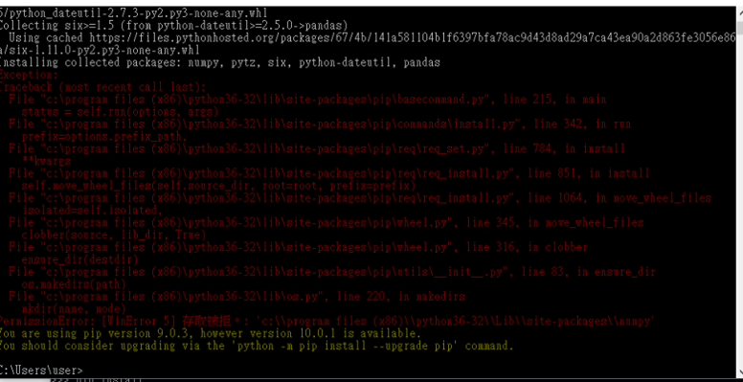

這個是後來用 右鍵 管理者權限的執行 錯誤才解決

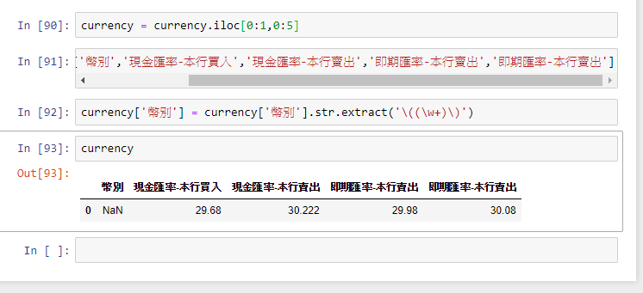

當我指定美金那一行 他又出現NaN不太懂怎樣可以解決這事情

第二題問題:

//div[@class="film-header"] 不太懂要怎麼應用這語法

BeautifulSoup 網路上蠻多人用這個 但還是有點不太懂怎麼用